Revista Geográfica de América Central
Número Especial EGAL, 2011- Costa Rica
II Semestre 2011
pp. 1-15

SISTEMA DE INDICADORES E DESIGUALDADE SOCIOAMBIENTAL INTRAURBANA DE SÃO LUÍS-MA; BRASIL

Profa. Dra. Zulimar Márita Ribeiro Rodrigues

Resumo

Aplicação de um sistema de indicadores intraurbano à cidade de São Luís para mensurar a sua desigualdade socioambiental. O sistema de indicadores foi dividido em quatro dimensões: Habitabilidade, Saneamento, Educação e Renda. Para compor as dimensões, foram utilizados os dados secundários do censo IBGE/2000, desagregados ao nível dos 780 setores censitários de São Luís (MA). A análise estatística dos dados foi fundamentada em técnicas multivariadas, a saber: Análise Fatorial (AF) e Análise de Clusters (AC). Para representação cartográfica das desigualdades foram confeccionados mapas através do programa ArcGIS versão 9.3. As desigualdades intraurbanas revelaram grandes discrepâncias quanto aos indicadores de acesso ao serviço de coleta de esgotos, seguido do serviço de coleta de resíduos sólidos e abastecimento de água. A dimensão renda do responsável foi o tópico que revelou a maior discrepância em relação às demais dimensões avaliadas. Através do sistema de indicadores intraurbanos, concluiu-se que espaço urbano é social e ambientalmente desigual.

Palavras-chave: Sistema de indicadores intraurbanos; São Luís-MA; Desigualdades socioambientais.

Introdução

A Conferência das Nações Unidas sobre o Meio Ambiente e Desenvolvimento, realizada em 1992 no Brasil, dentre várias indicações, preconizou a construção da Agenda 21 Local. Este documento deveria ser elaborado, na escala municipal, para adotarem novas normas ambientais na gestão dos seus ambientes. Dentre estas novas normas, pode-se destacar a criação de indicadores socioambientais apropriados para avaliar a qualidade ambiental dos espaços urbanos.
Em geral, os objetivos para utilizar os indicadores urbanos são: conhecer a realidade socioambiental dos municípios, monitorar o seu desenvolvimento e subsidiar os gestores públicos em suas administrações. Os indicadores são, portanto, importante ferramenta de informação para avaliar avanços, retrocessos ou estagnações nos mais diversos aspectos e setores das sociedades.
No Brasil, os indicadores ou sistemas de indicadores criados para avaliar os municípios já demonstram que as diferenças intermunicipais e, principalmente, intramunicipais existem e precisam ser avaliadas. Os indicadores intermunicipais são medidas adotadas com caráter comparativo entre os municípios, assim terminam por tratá-los como se fossem uniformes. Os indicadores intraurbanos, ao contrário, são medidas para captar as especificidades e desigualdades internas, por isso têm uma série de vantagens em relação ao primeiro, pois evidenciam a heterogeneidade interna.
O município de São Luís, capital do Maranhão, possui peculiaridades e desigualdades internas, algumas visíveis e outras não. O conhecimento empírico que se tem do município revela algumas de suas desigualdades internas, mas não revela o quão é desigual social e ambientalmente. O objetivo desse trabalho foi estabelecer e aplicar um sistema de indicadores intraurbano a cidade de São Luís para mensurar a sua desigualdade socioambiental. Entende-se que um sistema de indicadores intraurbanos é a ferramenta mais adequada para dimensionar a desigualdade socioambiental de um município, pois, ao contrário dos indicadores intermunicipais que homogeneízam a realidade urbana, um sistema de indicadores intraurbanos pode mensurar e localizar onde estão as desigualdades.
A etapa inicial desta pesquisa foi o levantamento bibliográfico para subsidiar a primeira fase da investigação, o qual proporcionou o conhecimento sobre a temática “Indicadores de Desenvolvimento Sustentável”, “Sistema de Indicadores”, “Indicadores Urbanos”, “Indicadores intermunicipais” e “Indicadores intramunicipais”, categorias centrais de análise no presente trabalho.
Os dados secundários utilizados foram do último recenseamento (2000), desagregados ao nível dos 780 setores censitários estatísticos de São Luís (MA). Os dados e a malha dos setores censitários foram obtidos a partir do CD-ROM “Base de Informação por Setor Censitário” do IBGE, ano base de 2000. Os dados secundários foram analisados pelo software “Statistical Package for Social Science” (SPSS) 17 e a malha de setores foi submetida ao software ArcGIS 9.3 para confecção dos mapas intraurbanos.
A seleção preliminar dos indicadores foi baseada em duas referências internacionais: Os “Indicadores Urbanos Orientações: monitorando a Agenda Habitat e Objetivos do Milênio” divulgado pelo Programa das Nações Unidas para Assentamentos Humanos (UN-HABITAT) (2004). E o “Atlas do Desenvolvimento Humano” do Programa das Nações Unidas para o Desenvolvimento (PNUD) (2000) . Com base nas duas listas de indicadores, ou marcos ordenadores, elaborou-se a lista dos indicadores intraurbanos para São Luís, para que as variáveis fossem submetidas às análises estatísticas.
A análise estatística dos dados usados neste trabalho é fundamentada em técnicas multivariadas, a saber: Análise Fatorial (AF) e Análise de Clusters (AC). A Análise Fatorial é uma técnica multivariada de análise estatística exploratória que objetiva descobrir e analisar a estrutura subjacente de um grande número de variáveis interelacionadas, definindo um conjunto reduzido de dimensões latentes comuns, chamados de fatores, que expliquem as variáveis originais. Assim, utilizou-se o método das componentes principais (PEREIRA, 2004; HAIR JUNIOR et al., 2005; MAROCO, 2007).
A Análise Clusters é também uma técnica multivariada e exploratória de dados, que permite reunir sujeitos ou variáveis em grupos homogêneos com base em características comuns. Portanto, todas as observações de um Cluster são similares entre si e diferentes das observações de outros Clusters (MAROCO, 2007).
Por opção metodológica, trabalhou-se com a categoria “sistema de indicadores”, conjugando a proposta de Leva (2005, p. 36, tradução nossa), para quem: “O sistema de indicadores urbanos é um conjunto ordenado de variáveis sintéticas cujo objetivo é prover de uma visão totalizadora, com respeito aos interesses predominantes, relativos à realidade urbana que se quer tratar.” Portanto, o objetivo não foi elaborar índices sintéticos, mas avaliar as dimensões propostas.

Mensurar a qualidade ambiental urbana: a (in) sustentabilidade do urbano

Amenizar os problemas das cidades entrou na pauta das reivindicações de diversos fóruns, para refletir novas formas de gestão e desenvolver políticas públicas urbanas fundamentadas no paradigma da sustentabilidade. Assim, o tema da (in) sustentabilidade urbana adquiriu projeção nas agendas políticas internacionais.
Surgem assim, as discussões em torno da chamada “sustentabilidade urbana”, como um desdobramento do paradigma do Desenvolvimento Sustentável, para a esfera municipal. Portanto, o paradigma da sustentabilidade urbana, está posto: primeiro, como uma expressão adjetivada do “Desenvolvimento Sustentável” e, principalmente, como um desafio para as políticas públicas urbanas.
Para levar a cabo a análise do paradigma da “sustentalidade urbana”, há aspectos conceituais que merecem um esclarecimento inicial. Com o intuito de tornar compreensivas as categorias que norteiam e sustentam a base teórica da presente pesquisa em diversos aspectos, salientam-se: “cidade”, “sustentabilidade urbana”, “qualidade de vida” e “qualidade de vida urbana”.
Sem pretender realizar uma análise teórica sobre a cidade, e por opção do contexto teórico e metodológico, adota-se aqui, como categoria, a definição proposta por Carlos (2004, p. 7), para quem a cidade é considerada uma construção humana:
[…], é um produto histórico-social; nesta dimensão aparece como trabalho materializado, acumulado ao longo do processo histórico e desenvolvido por uma série de gerações. Expressão e significação da vida humana, obra e produto, processo histórico cumulativo, a cidade contém e revela ações passadas ao mesmo tempo, já que o futuro se constrói a partir das tramas do presente […]
Para a segunda categoria de análise, a “sustentabilidade urbana”, subsidia-se nos pressupostos de Acselrad (2001). Este autor enfatiza a existência de três matrizes discursivas, desde o Relatório Brundtland de 1987, e suas respectivas representações da sustentabilidade urbana. A “matriz da eficiência” ou a “representação técnico-material das cidades” baseia-se no discurso do desperdício material do desenvolvimento. A “matriz da equidade” ou a “cidade como espaço da qualidade de vida” articula os princípios da justiça social e da ecologia. E a “matriz da ética” ou a “cidade como espaço de legitimação das políticas urbanas” inscreve a apropriação social do mundo material em um debate sobre os valores éticos.
Para Nahas (2002), o conceito de “qualidade de vida urbana” tomou forma, sobretudo na década de 90, concomitante a tendência mundial em fortalecer as administrações locais e marcou ainda o chamado “movimento por indicadores urbanos”.
Compreende-se que os conceitos de “qualidade de vida” e “qualidade de vida urbana” carregam em si um sentido polissêmico, haja vista as concepções que os dois termos comportam. Na opinião de Minayo (2002, p. 174), a definição de “qualidade de vida” é eminentemente qualitativa: “[…] é como se fosse uma medida que juntasse, ao mesmo tempo, o sentimento de bem estar, a visão da finitude dos meios para alcançá-lo e a disposição para solidariamente, ampliar as possibilidades presentes e futuras.”
Diante da complexidade na definição de “qualidade de vida”, Moyano (1991, 1992 apud BASSANI, 2001, p. 51, grifo do autor) “[...] propõe que se utilize, nos estudos e nas intervenções urbanas, o conceito de qualidade ambiental urbana e não qualidade de vida, por considerar ser este um conceito muito amplo e de difícil mensuração completa.” Ainda o mesmo autor qualifica como vantajoso utilizar o termo “qualidade ambiental urbana”, pois pode ser avaliado através de indicadores que, efetivamente, possam ser medidos, como exemplo: “[...] como qualidade do ar, da água, a freqüência de transporte, a disponibilidade de água potável ou critérios ‘objetivos’.” (MOYANO, 1991, 1992 apud BASSANI, 2001, p. 51).
Assim sendo, nesta pesquisa, adota-se a concepção acima descrita. Qualidade ambiental urbana, nesse trabalho, é compreendida como o suprimento de condições básicas adequadas para viver dignamente, com o uso igualitário dos serviços e equipamentos urbanos disponíveis aos seus moradores. Pressupõe ainda, a qualidade do ambiente urbano em que se desenvolvem todas as atividades dos citadinos.

Indicadores intermunicipais x indicadores intramunicipais

Para Nahas (2002, p. 32), um “novo movimento por indicadores”, centrados no espaço urbano, despontou na década de 1990. Assim, os sistemas intermunicipais e os intraurbanos, foram consolidados, respectivamente, a partir de 1990 e 1996. Para a mesma autora, uma série de Conferências Internacionais, realizadas entre 1990 e 1997, entre as quais a Eco-92, permitiram a confluência entre as preocupações sociais e ambientais e o fortalecimento dos sistemas de dados urbanos. Tal processo é também assinalado por Koga (2003), quando afirma que a década de 1990 foi marcada pela emergência da valorização das cidades em âmbito internacional através da agência UN-Habitat. Este órgão, no âmbito da ONU, foi criado ainda na década de 70, com a missão de promover assentamentos humanos adequados para todos.
Pode-se afirmar que a primeira etapa da demanda por indicadores urbanos, baseou-se na experiência do Índice de Desenvolvimento Humano - IDH e concentrou-se, sobretudo, na escala interurbana. O IDH foi criado originalmente para medir o nível de desenvolvimento humano dos países, mas, em 1998, foi adaptado à escala dos municípios brasileiros, através do Índice de Desenvolvimento Humano Municipal - IDH-M, utilizando as mesmas dimensões: educação, longevidade e renda. “Em setembro de 1998, o PNUD, em parceria com o Ipea e a Fundação João Pinheiro, lançou dois novos índices para o Brasil: o Índice de Desenvolvimento Humano Municipal (IDH-M) e o Índice de Condições de Vida (ICV).” (KOGA, 2003, p. 99).
Os municípios passaram a ser avaliados e comparados entre si, permitindo sua hierarquização em escalas nacionais e/ou regionais, haja vista que a metodologia disseminada pelo IDH possui um caráter comparativo e passível de generalizações para diferentes realidades e escalas.
Os indicadores interurbanos ou intermunicipais são medidas adotadas com caráter comparativo dos diversos aspectos das cidades. São formas de medir as suas condições econômicas, sociais e territoriais. Para Koga (2003, p. 84), os trabalhos de âmbito intermunicipal são medidas de situações de desigualdades, construídas com variados objetivos e “[...] que buscam lançar referências sobre dadas situações das realidades hierarquizando-as entre piores e melhores, o que possibilita comparações principalmente se apreciadas em série histórica, como é o caso do IDH dos países.”
Os indicadores intraurbanos ou intramunicipais são medidas que buscam apresentar à dinâmica e a desigualdade interna dos municípios, através de suas regiões internas. Segundo Koga (2003, p.104), as medidas socioterritoriais intraurbanas são um “[...] novo modo de compreender a dinâmica das cidades, pela busca de uma leitura das desigualdades internas dos territórios analisados”.
Fazer esta leitura espacializada da cidade, usando a análise da diferenciação intraurbana é, na opinião de Santos e Martins (2002), indispensável, pois a cidade caracteriza-se por sua heterogeneidade de usos e ocupações do solo e por uma ampla diversidade funcional. Assim, os sistemas interurbanos homogeneízam internamente a cidade, através dos dados; os sistemas intraurbanos, buscam a desagregação dos dados, para dar conta da dinâmica interna da cidade.

Sistema de indicadores intraurbanos aplicado ao espaço urbano de São Luís-Ma

São Luís é a capital do Estado do Maranhão, no Nordeste brasileiro. Apresenta uma área geográfica de 827 Km², situa-se na Ilha do Maranhão, ocupando a maior parte da área total 57%, na qual estão situados mais três municípios: São José de Ribamar, Paço do Lumiar e Raposa. Apresenta como limites: ao norte, Oceano Atlântico; nos demais, os respectivos municípios: ao sul, Rosário e Bacabeira; a oeste, Cajapió e Alcântara; e a leste, São José de Ribamar (INSTITUTO BRASILEIRO DE GEOGRAFIA E ESTATÍSTICA, 2000).
A base de análise intraurbana é a divisão espacial interna da cidade. Entretanto, uma das dificuldades desse tipo de análise é encontrar uma divisão oficial do município, em áreas administrativas ou regiões de planejamento. Não raro, as cidades estão repartidas em diferentes áreas, onde instituições governamentais ou não governamentais adotam suas próprias e distintas divisões. No caso de São Luís, não existe uma divisão oficial, em bairros, que servisse de base cartográfica para a presente pesquisa. Destarte, a malha dos setores censitários do IBGE foi escolhida para servir de suporte à análise intraurbana. Na escolha, ponderou-se o fato que a base cartográfica e de dados do censo são compatíveis entre si, para representação intraurbana de São Luis.
As desigualdades intraurbanas são aspectos inerentes à realidade de qualquer cidade, independe do tamanho ou contingente populacional. O conhecimento empírico permite observar as diferenças, mas não permite quantificá-las. Assim, objetivou-se construir um sistema de indicadores que possibilitasse avaliar essas desigualdades. Para tanto, foram propostas as quatro dimensões: Habitabilidade, Saneamento, Educação e Renda; com os seus respectivos indicadores. A representação cartográfica, de cada uma das dimensões, foi o resultado da análise de cluster que agrupou os indicadores em quatro áreas distintas, conforme as suas similares ou não.
Na dimensão habitabilidade, o intuito foi avaliar dois aspectos: padrão de moradia e acesso à propriedade. Quanto ao primeiro aspecto, constatou-se que o padrão do tipo casa, em 2000, era o de maior representatividade estatística. Constatou-se, dessa forma, que há certa homogeneidade no padrão de distribuição para as habitações do tipo casa, exceto nas áreas em que o processo de verticalização está presente. Processo este, que já existe há bastante tempo e vem se tornando mais expressivo nos últimos anos.
Quanto à aquisição dos imóveis, os resultados obtidos foram os esperados. Os indicadores mostraram dois padrões: para a tipologia casa, há maior representatividade estatística para a propriedade, ou seja, são imóveis próprios e quitados. Entretanto, essa característica não se aplica muito aos imóveis adquiridos nos conjuntos habitacionais, devido às formas de financiamento em longo prazo do sistema de habitação brasileiro. Para a tipologia apartamentos, os resultados também revelaram os menores percentuais para imóveis próprios e quitados, seguindo o padrão de financiamento imobiliário.
Devido à homogeneidade dos indicadores de habitalidade não foi representativo elaborar um mapa exclusivo para esta dimensão. Cabe ressaltar ainda que, apesar da relativa homogeneidade apresentada pelos indicadores, sabe-se que a capital maranhense apresenta problemas sérios de habitações inadequadas, déficit habitacional para a população de baixa renda, inexistência da legalização dos imóveis, dentre outros.
A segunda dimensão avaliada foi o saneamento, com ênfase em três subdimensões: abastecimento de água, rede coletora de esgotos e de lixo. A dimensão saneamento evidenciou maiores desigualdades intraurbanas que a dimensão habitabilidade. Como resultado da análise de cluster, com os percentuais apresentados pelas respectivas subdimensões, a cidade foi classificada em quatro áreas distintas: “bom”, “regular”, “ruim” e “péssimo”, conforme o (Mapa 1).

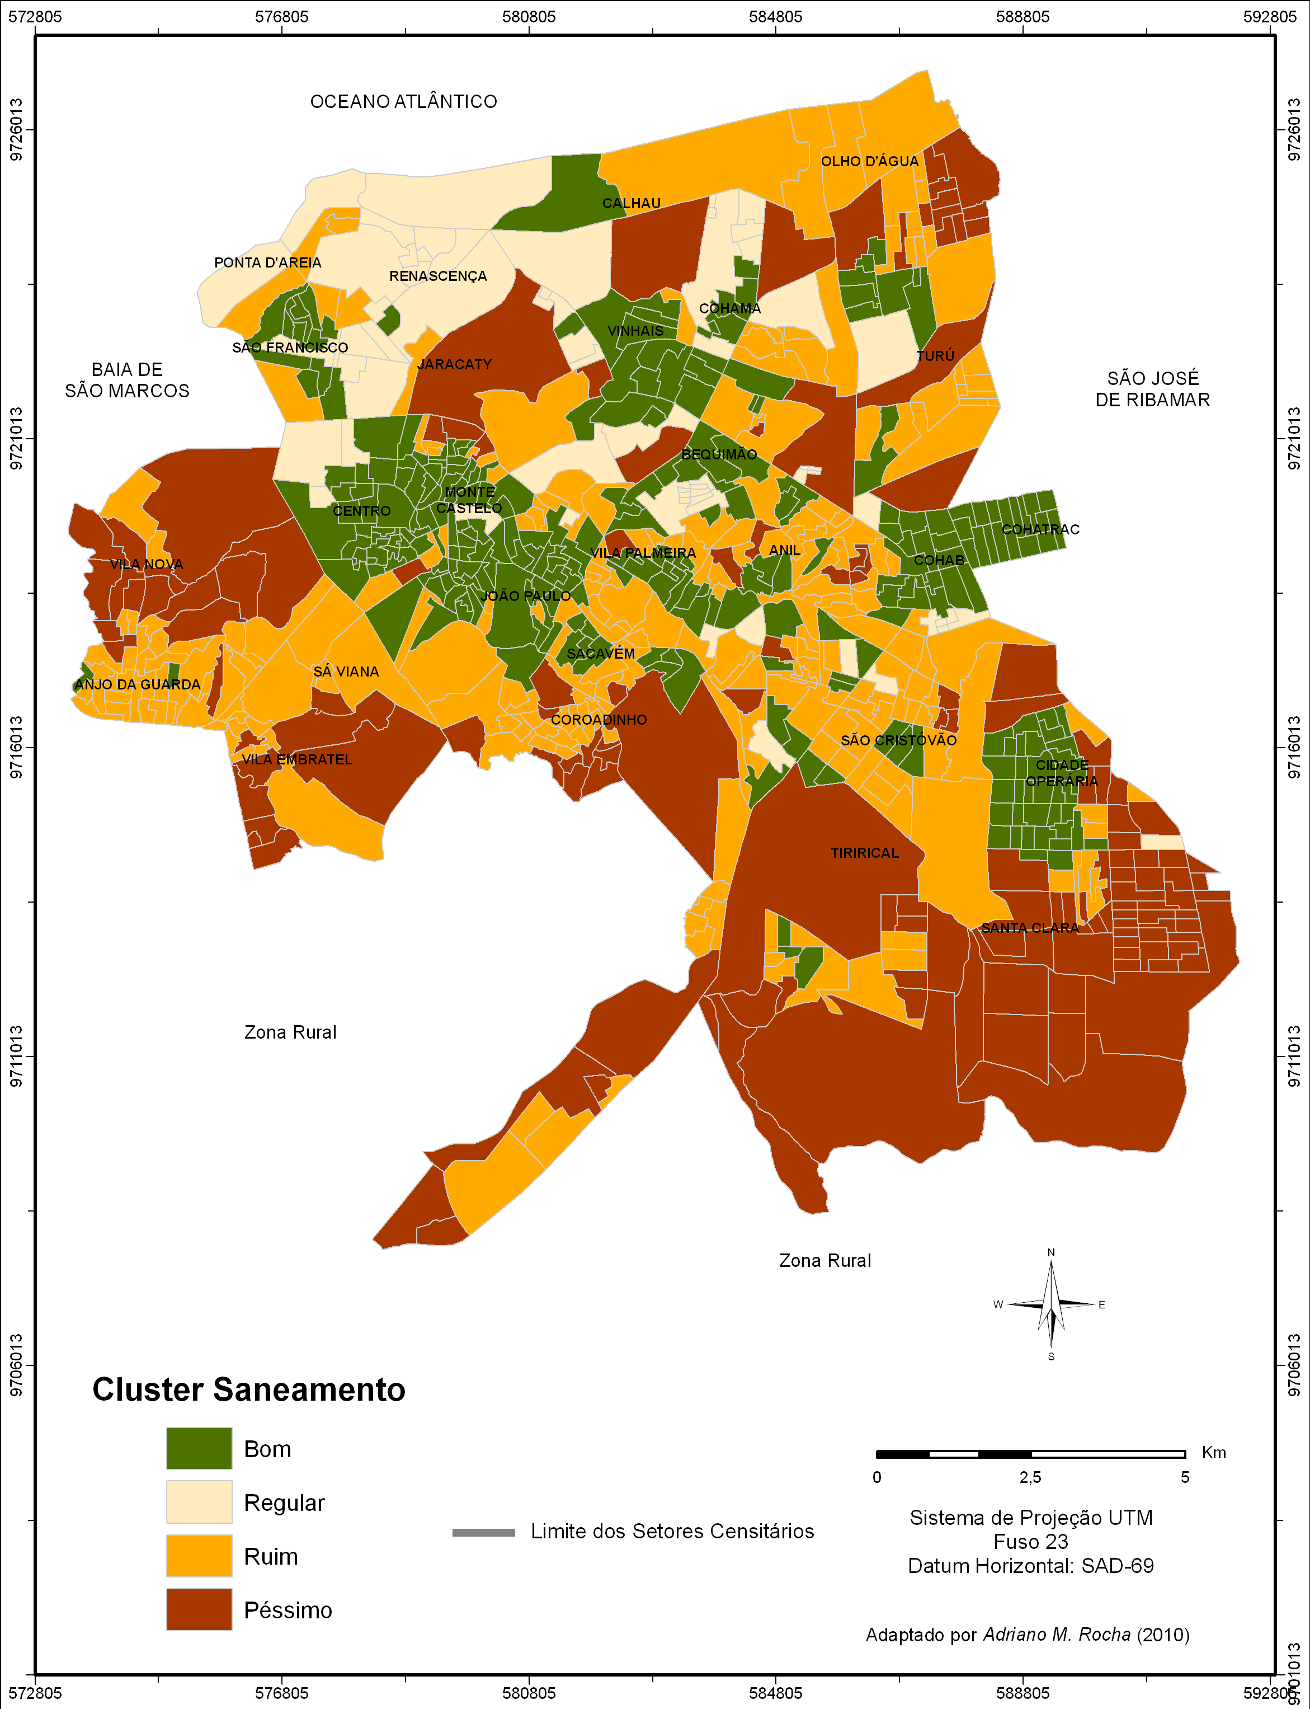
Mapa 1 - Clusters para a dimensão saneamento

Foi constatado que a maior desigualdade intraurbana está relacionada ao serviço de coleta de esgotos. Para esse indicador, a maior distância encontrada foi de 27,33 vezes entre o cluster “bom” e o “péssimo”. No geral, o serviço de coleta de esgoto foi o maior problema detectado pela análise estatística realizada, principalmente, quando comparado o acesso do serviço entre as quatro áreas identificadas e se realizado um paralelo entre abastecimento de água potável e esgotamento sanitário.
Comparativamente, os clusters considerados como “bom” e “regular” abrangem uma área geográfica significativamente menor que os clusters “ruim” e “péssimo”. Considera-se a abrangência geográfica das duas últimas categorias como um indicador da insustentabilidade urbana, bem com, os demais resultados da dimensão avaliada. Em termos de cobertura dos indicadores avaliados, pode-se notificar que o mais abrangente foi o abastecimento de água. Entretanto, mesmo identificada essa característica, existem problemas nesse serviço, haja vista o sistema de rodízio de fornecimento de água implantado há mais de dez anos na cidade. Por sua vez, os serviços de coleta de lixo e de esgoto são deficientes e com cobertura insuficiente.
Para a dimensão educação abordaram-se duas subdimensões: alfabetização da população por faixa etária e escolaridade do responsável pelas residências. Para classificar as áreas identificadas pela análise de cluster, utilizou-se a escala: “muito bom”; “bom”; “regular” e “ruim”. De imediato, pode-se afirmar que a dimensão educacional foi mais bem nivelada que a do saneamento, considerando a variância qualitativa da escala.
As desigualdades intraurbanas não revelaram grandes discrepâncias entre as quatro áreas quanto aos indicadores educacionais. A maior diferença encontrada foi para o indicador “pessoas não alfabetizadas” quando se comparou o cluster “muito bom” ao “ruim”. Neste caso, o analfabetismo no cluster “ruim” ainda é 0,83 vezes maior que a primeira, conforme o (Mapa 2).
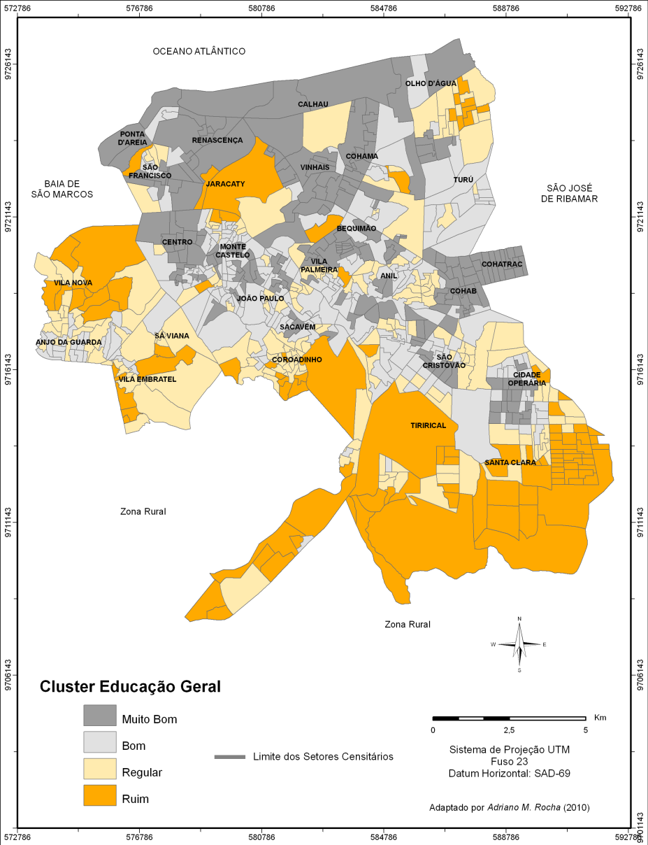
Mapa 2 – Cluster para a dimensão educação

A segunda subdimenção avaliada foi a escolaridade dos responsáveis, tópico que apresentou maiores discrepâncias que o anterior. As desigualdades intraurbanas existem, sobretudo, quando comparados os responsáveis com 15 anos de estudo do cluster “muito bom” e os demais. Quando a faixa analisada foi para responsáveis com 11 anos de estudo, as desigualdades intraurbanas não são tão expressivas. Portanto, a escolaridade dos responsáveis com Ensino Médio completo nivelou as quatro áreas. Entretanto, o Ensino Superior ou pós-graduação dos responsáveis ainda apontam as desigualdades socioeconômicas, demonstrando que o acesso ao nível superior é restrito.
Em linhas gerais, nas desigualdades, pode-se vislumbrar, basicamente, duas grandes áreas na cidade, uma ao Norte e outra ao Sul. A primeira contém os melhores indicadores e a segunda, os indicadores regulares ou ruins. Essa assertiva é mais contundente quanto à escolaridade dos responsáveis. Ou seja, os responsáveis com os mais altos níveis estão concentrados na área norte de São Luís, conforme o (Mapa 3).
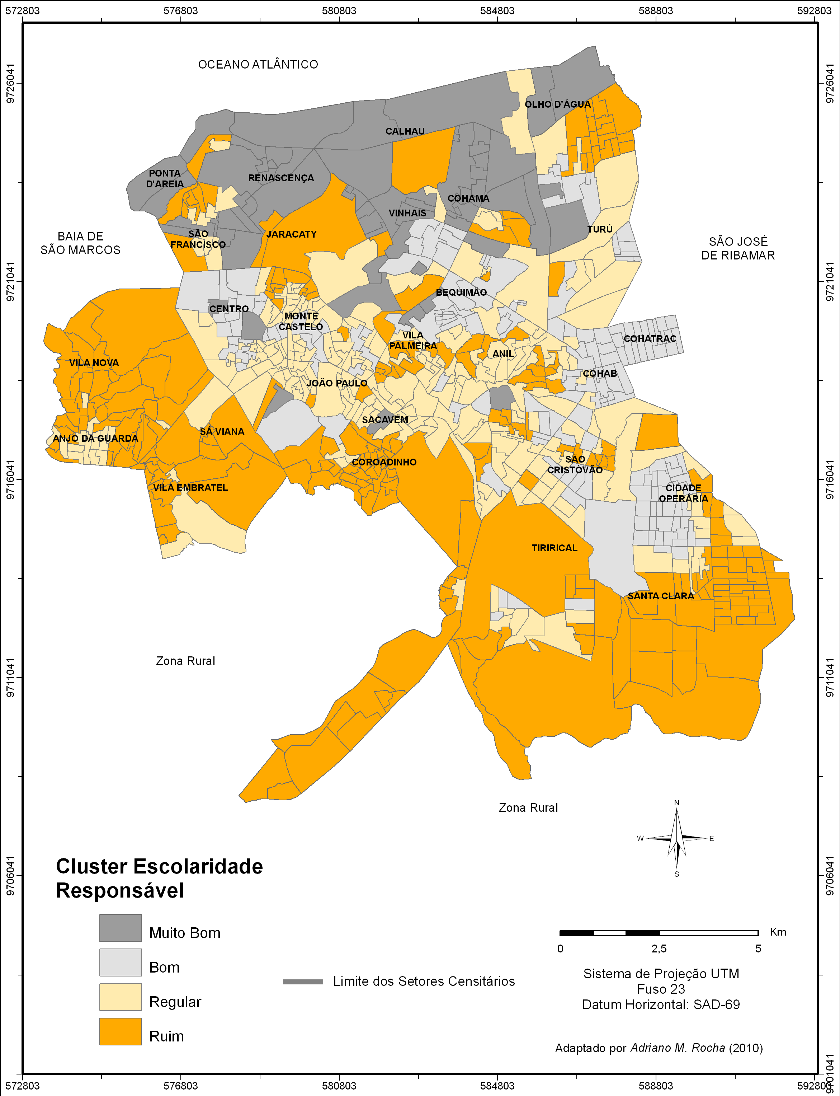
Mapa 3 – Cluster escolaridade do responsável

A última dimensão proposta foi a renda do responsável pelos domicílios que, historicamente, é determinante nas desigualdades socioeconômicas. Os clusters identificados e classificados foram: “muito bom”; “bom”; “regular” e “péssimo”.
De um modo geral, a renda foi o tópico que revelou a maior distância intraurbana em relação às demais dimensões avaliadas. O ápice da diferença foi entre os clusters “muito bom” e “péssimo”, ou seja, a renda dos responsáveis na primeira área é quarenta e duas vezes melhor que o cluster “péssimo”. Assim, no cluster “muito bom”, foi identificado que 42% dos responsáveis têm renda de mais de 20 salários, enquanto que, no segundo, a maior faixa de renda identificada foi para 34% dos responsáveis com renda de ½ a 1 salário mínimo.
Indubitavelmente, os indicadores de renda são denotadores das desigualdades socioeconômicas e em São Luís não poderia ser diferente; a análise estatística utilizada nessa pesquisa provou as desigualdades existentes. Mas, além da desigualdade conferida pelos cálculos estatísticos, foi possível visualizá-las cartograficamente. É na representação cartográfica que se percebe o quanto as maiores rendas estão concentradas na porção norte da capital maranhense (Mapa 4).
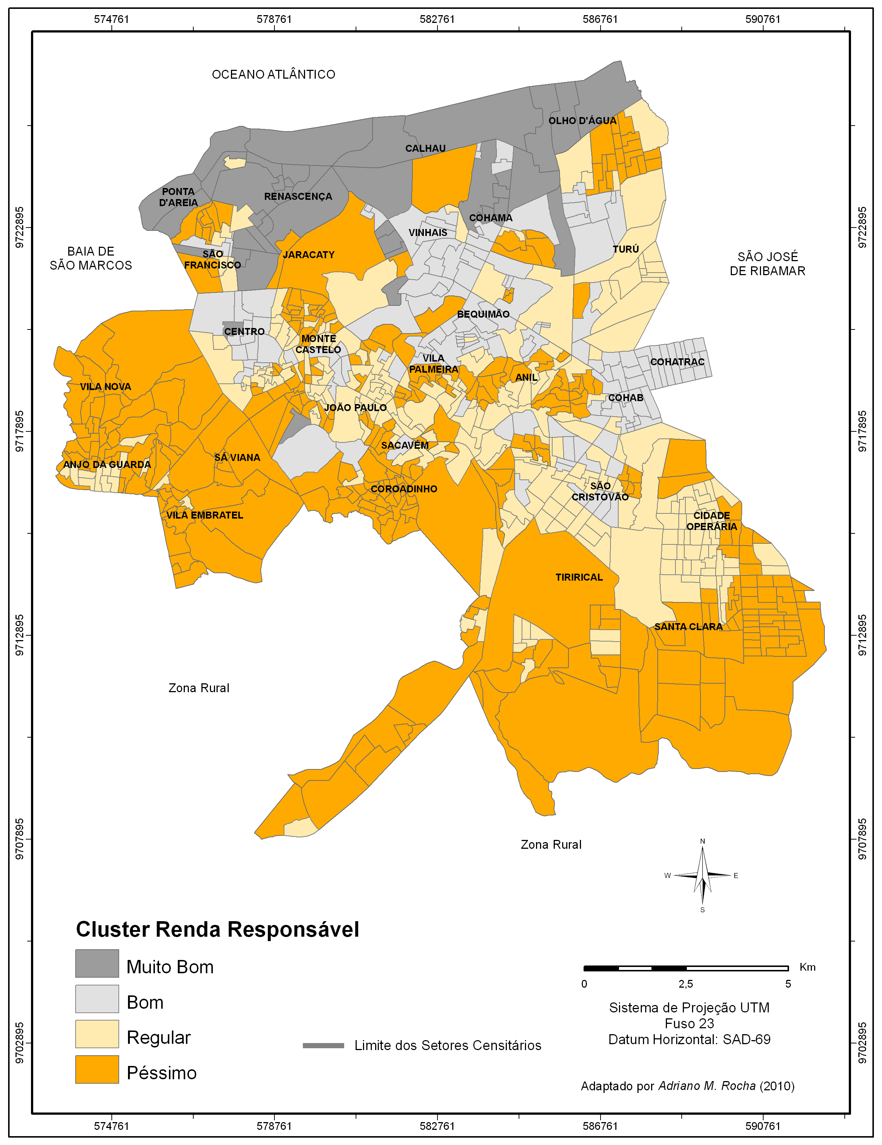
Mapa 4 – Cluster renda do responsável

O cluster considerado “muito bom” está localizado ao norte de São Luís e se destaca muito pela concentração geográfica, diferentes das demais áreas com certa dispersão geográfica. De certa maneira, é um padrão similar quando correlacionado ao indicador escolaridade do responsável. Nos mapas, 3 e 4, as concentrações são visualmente nítidas. Na porção norte da cidade, estão as famílias com maior nível educacional e renda. Percebem-se duas áreas geográficas distintas, agora, reveladoras da desigualdade e da concentração de renda da população.

Conclusões

As cidades, por serem espaços dinâmicos, estão imbuídas de diferenças externas e internas. Os indicadores intermunicipais mensuram uniformemente seus objetos de avaliação, quando, na prática, são tão desiguais. Os indicadores intraurbanos, por sua vez, podem ser considerados um aperfeiçoamento metodológico dos anteriores, como forma de apreensão, mais detalhada, das desigualdades internas das cidades. Uma ferramenta para medir, revelar e informar sobre a natureza heterogênea da urbe.
Portanto, a opção por uma escala análise é determinante para o nível de detalhes que se quer averiguar. No caso das cidades, considera-se que, prioritarimente, devem ser analisadas na escala intraurbana, para captar as especificidades e as desigualdades socioterritoriais.
Um sistema informativo sobre as cidades deve ser entendido como uma ferramenta para conhecer, avaliar e monitorar diversas áreas de interesses no espaço urbano. A implementação de políticas públicas urbanas requer, cada vez mais, sistemas de informação que dêem suporte para formular e monitorar essas políticas. Hodiernamente, são inadmissíveis as ações políticas administrativas sem informações precisas sobre onde, quando e como atuar, e aonde aplicar os recursos financeiros.
Os resultados obtidos pelo sistema de indicadores intraurbanos, aplicados a São Luís, revelou uma cidade desigual, o que não causou nenhuma estranheza, considerando que o conhecimento empírico já permitia fazer esse tipo de aferição.
O sistema de indicadores intraurbanos proposto para São Luís, subsidiado pela análise estatística multivariada, conseguiu não só avaliar as diferenças internas da cidade, como foi possível visualizá-las graficamente. Permitiu identificar que, entre os indicadores componentes do sistema, a renda foi que mostrou a maior desigualdade intraurbana, seguida pelo saneamento. E esta última dimensão, demonstra a vulnerabilidade ambiental a qual os citadinos estão submetidos, revela um dos aspectos da insustentabilidade urbana.
Outro aspecto ratificado pela pesquisa diz respeito à própria aplicabilidade dos indicadores intraurbanos em detrimento dos interurbanos. O sistema de indicadores intraurbanos, proposto para São Luís é uma ferramenta adequada para dimensionar a desigualdade socioambiental. Diferente dos indicadores intermunicipais que avaliam a cidade de maneira homogênea, um sistema intraurbano pode mensurar e localizar onde estão às desigualdades socioterritoriais.
Como pesquisa acadêmica, o sistema de indicadores intraurbanos cumpriu seu objetivo em detalhar e informar sobre as desigualdades no espaço urbano de São Luís. Cabe ressaltar que o sistema foi construído para a capital, mas pode ser aplicado as demais cidades maranhenses. O sistema possui limites metodológicos como modelo matemático como é, mas mostrou-se um instrumento útil para avaliar as desigualdades.
Almeja-se assim, que o sistema tenha uma função social, de informar a população e os gestores públicos municipais sobre como a cidade está e prognosticar sobre como será o seu futuro, se um planejamento sustentável não for realizado. Um planejamento e gestão ambiental que priorize a qualidade ambiental urbana e a vida dos seus moradores.

Referências

ACSELRAD, H. Sentido da Sustentabilidade. In: ACSELRAD, H. (Org.). A duração das cidades: sustentabilidade e riscos nas políticas urbanas. Rio de Janeiro: 2001. p. 27-55.

BASSANI, Marlise A. Fatores psicológicos da percepção da qualidade ambiental. In: MAIA, Nilson Borlina; MARTOS, Henry Lesjak; BARRELLA, Walter (Org.). Indicadores ambientais: conceitos e aplicações. São Paulo: EDUC, 2001. p. 47-57.

CARLOS, Ana Fani Alessandri. O espaço urbano: novos escritos sobre a cidade. São Paulo: Contexto, 2004.

HAIR JUNIOR, Joseph F. et al. Análise multivariada de dados. 5. ed. Porto Alegre: Bookman, 2005.

INSTITUTO BRASILEIRO DE GEOGRAFIA E ESTATÍSTICO. Município de São Luís: informações básicas. IBGE: Rio de Janeiro, 2000. Disponível em: <http://www.ibge.gov.br/cidadesat/topwindow.htm?1 >. Acesso em: 5 nov. 2008.

KOGA, Dirce. Medidas de cidades: entre territórios de vida e territórios vividos. São Paulo: Cortez, 2003.

LEVA, Germán. Indicadores de calidad de vida urbana: teoria y metodologia. Bernal, Buenos Aires, Argentina. 2005. Disponível em: <http://hm.unq.edu.ar/archivos_hm>. Acesso em: 23 dez. 2007.

MAROCO, João. Análise estatística: com utilização do SPSS. 3. ed. Lisboa: Edições Sílabo, 2007.

MINAYO, Maria C. de S. Enfoque ecossistêmico de saúde e qualidade de vida. In: MINAYO, Maria C. de S; MIRANDA, Ary Carvalho de (Org.). Saúde e ambiente sustentável estreitando nós. Rio de Janeiro: FIOCRUZ, 2002.

NAHAS, Maria Inês Pedrosa. Bases teóricas, metodologia de elaboração e aplicabilidade de indicadores intra-urbanos na gestão municipal da qualidade de vida urbana em grandes cidades: o caso de Belo-Horizonte. 2002. 373f. Tese (Ecologia e Recursos Naturais) – Programa de Pós-Graduação em Ecologia e Recursos Naturais, Universidade Federal de São Carlos, 2002.

PEREIRA, Alexandre. Guia Prático de Utilização do SPSS: análise de dados para ciências sociais e psicologia. 5 ed. rev. e aum. Lisboa: Edições Silabo, 2004.

PROGRAMA DAS NAÇÕES UNIDAS PARA ASSENTAMENTOS HUMANOS. Urban indicators guidelines: Monitoring the Habitat agenda and the millennium development goals. Nairobi: 2004. Disponível em: <http://www.unhabitat.org.> Acesso em: 1 set. 2008.

PROGRAMA DAS NAÇÕES UNIDAS PARA O DESENVOLVIMENTO. Atlas de Desenvolvimento Humano. 2000. Disponível em: <http://www.pnud.org.br/atlas/ranking/IDH-M>. Acesso em: 17 mar. 2007.

SANTOS, Luís Delfim; MARTINS, Isabel. A qualidade de vida urbana: o caso da cidade do Porto. Trabalhos em Curso, n. 116, maio 2002. Disponível em: <www.fep.up.pt/investigação/workingpapers/wp116.pdf>. Acesso em: 2 fev. 2008.

Universidade Federal do Maranhão-UFMA. E-mail: maritaribeiro@ufma.br Presentado en el XIII Encuentro de Geógrafos de América Latina, 25 al 29 de Julio del 2011 Universidad de Costa Rica - Universidad Nacional, Costa Rica

